**Сабақтың тақырыбы:** Бақша ағаштары.

**СМАРТ мақсаты:** мәтін мазмұнын өмірдегі жағдайлармен (жағымды, жағымсыз) байланыстыруға мүмкіндік беру.

**Күтілетін нәтижелер:**

*Пәндік нәтиже:* мәтін мазмұнын оқып, идеясын өздері ашуға мүмкіндік беру.

*Жүйелі іс-әрекет нәтижесі:* кейіпкер әрекетіне баға беру арқылы өмірдегі жағдайлармен салыстыру,сипаттау мүмкіндігіне ерік беру.

*Тұлғалық нәтиже:* үлкендердің ақылын тыңдай білудің өмірдегі маңыздылығын табиғат-анамен байланыстыра түсінуге жағдай туғызу.

**Сабақтың көрнекілігі:**

Ы.Алтынсарин портреті, кітаптары, бақша ағаштарының суреті

**Сабақтың әдісі:** Сұрақ-жауап, әңгімелеу, талдау.

**Сабақтың түрі:**жаңа сабақ.

**Пәнаралық байланыс:** қазақ тілі, дүниетану, бейнелеу.

**Сабақтың барысы:**

***Ұйымдастыру кезеңі.***

*Психологиялық дайындық.*

*Сыныбымыз тап-таза,*

*Бор да дайын тақтада.*

*Денемізді жинақтап,*

*Отырайық партаға.*

**Үй тапсырмасын тексеру.**

*Атам туралы. Несіпбек Айтов*

Менің атам сақалы

Асқардағы ақ қардай.

Таусылмайды мақалы,

Таудан бұлақ аққандай.

1. **Сұрақтар арқылы еске түсіру**

-Өлеңдегі атаның бейнесін ақын неге теңестіреді, ұқсатады?

— Сенің атаңа немесе сен білетін аталарға ұқсастығы бар ма?

**2.Өлеңді мәнерлеп оқу (әр шумаққа ат қойып айту)**

— Атам туған жерін сүйеді.

— Атам-шежіре.

— Атам ауа райын болжайды.

— Атам — балуан.

— Атам Отанын қорғаған батыр.

— Атам- шопан.

 Рақмет балалар!Сендер үй тапсырмасын жақсы біледі екенсіңдер. Енді мынадай «Ребус» шешіп көріңдерші.

**І.Қызығушылықты ояту.**

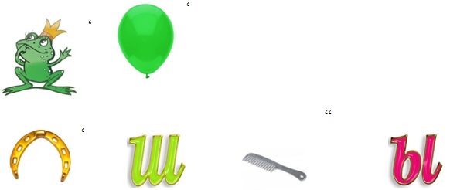

Ребус шешуі қандай  болғанын білу үшін сөздерді оқиық.

-Қандай сөз шықты?

— «Бақша ағаштары»

— Бақша ағаштары дегеніміз не? Өз ойларыңды айтып көріңдер.

— Бақшада өсетін әр түрлі (түзу, қисық) ағаштар.

**Сергіту сәті**

— Олай болса, бүгін  біз балаларға өнеге болатын бақша ағаштары жайлы әңгімелейтін қазақтың аса көрнекті ағартушы-педагогі, жазушы, этнограф, фольклоршы Ыбырай Алтынсаринмен таныс боламыз.

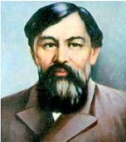

(1841-1889)

Туып-өскен жері-Қостанай облысының Қостанай ауданы Арақарағай ауылы.

Ендеше бүгінгі жаңа сабағымыздың тақырыбы: Ыбырай Алтынсаринның **«Бақша ағаштары»** деп аталатын әңгімесімен таныс боламыз.

*ІІ.Мағынаны тану.*

□Мәтінді мұғалімнің түсіндіріп оқып беруі.

□Оқушылардың тізбектей оқуы.

□Оқушыларға рөлге бөліп оқыту.

-Бақша ағаштарының түзу және қисық өсулерінің себебі неде деп ойлайсыңдар?

-Түзу өсуі бағу-қағуда, ал қисық өсуі бағусыз өскендігінде.

*Сұрақ –жауап арқылыоқушылардың ойын тыңдау.*

ІІІ. Ойтолғау.

-Баланың әкесі адам мінезін неге ұқсатады?

-Жас ағашқа ұқсатады.

-Мәтіндегі баланың өміріне өнеге болатын не?

а) әке сөзі

ә) бақшадағы ағаштар

б) гүл жапырақтары*)*

Дәптермен жұмыс.  *Әбірет-тәлім-тәрбие, үлгі.*

**Жаңа білімді бекіту:**

Тапсырманы орындап, мәтінді талдап,

Дәптерге жазу түсірдік.

Соныменен сабақта,

Нені оқып үйрендік?

Осы әңгімеден қандай қорытынды шығаруға болады?

Балалардың жауаптары тыңдалады.

*Қорытындылау.*

*Үйге тапсырма:* Бақша ағаштары. Ы.Алтынсарин

Мәтінді түсініп мазмұндау.113 бет. Дәптерде берілген тапсырманы орындау.

*Оқушыларды бағалау*